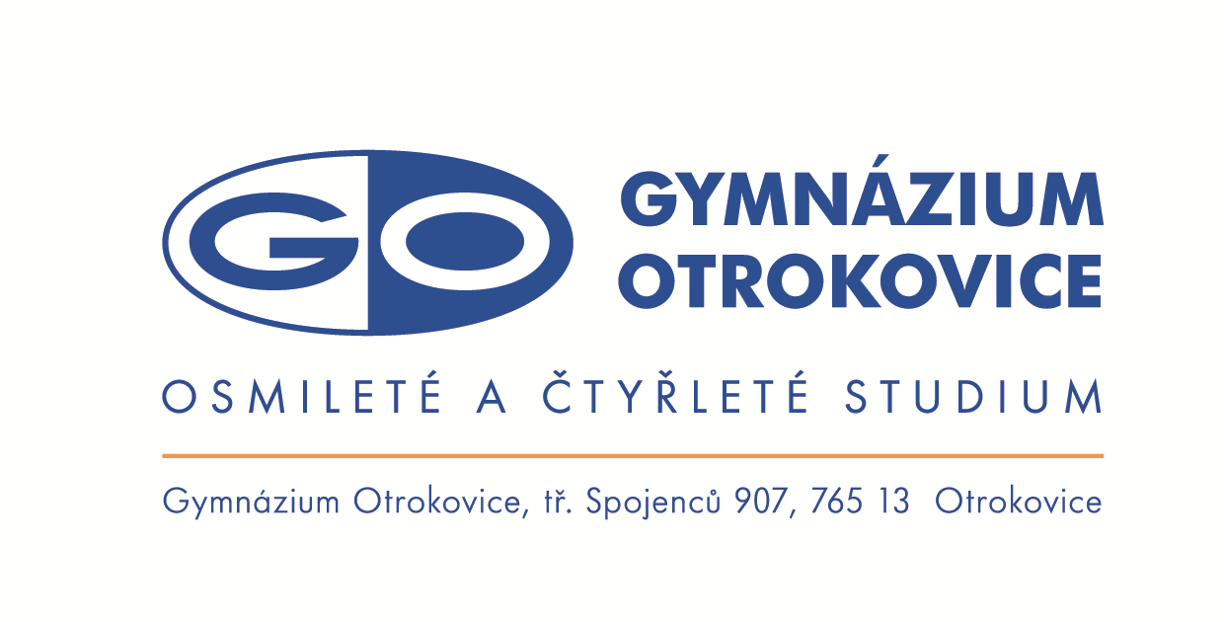

Otrokovice 14. 6. 2017

Vážení rodiče,

děkujeme Vám za zájem o studium na Gymnáziu Otrokovice osmiletého oboru 79-41-K/81 a zároveň zveme Vás i Vaši dceru/Vašeho syna na schůzku konanou dne 21. června 2017 v 16.00 v budově Gymnázia Otrokovice. Budeme Vás informovat o studiu na gymnáziu a o osobnostním kurzu pro přijaté žáky.

S pozdravem

Mgr. Ivo Kramář
ředitel Gymnázia Otrokovice

